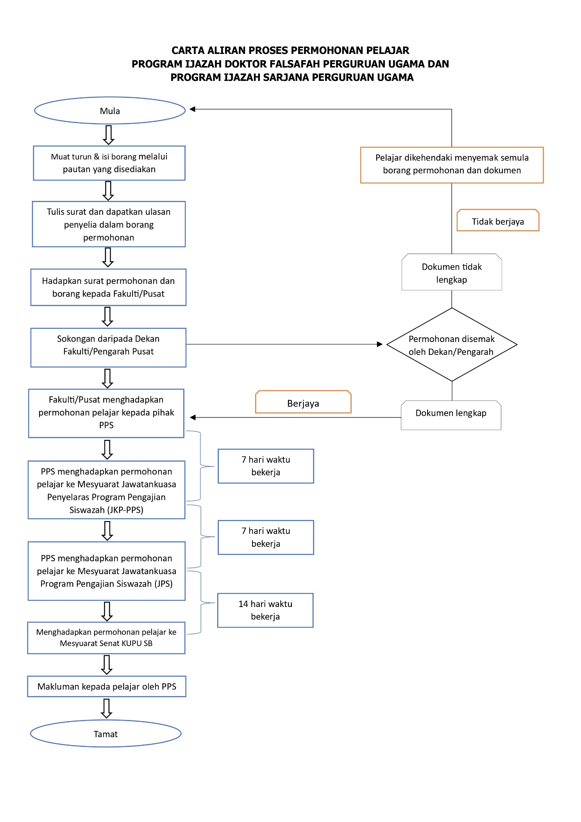

PPS/BP-011


Yang Mulia:
Pengarah
Pusat Pengajian Siswazah
Kolej Universiti Perguruan Ugama Seri Begawan
Tarikh : ______________

السلام عليكم ورحمة الله وبركاته
Dengan hormat dan sukacita, saya
Nama | :
No. Pendaftaran | :
Program | : | Doktor Falsafah Perguruan Ugama / Sarjana Perguruan Ugama
Bidang | :

Ingin membuat permohonan seperti berikut;

PERMOHONAN | 1 | Penangguhan Pengajian
PERMOHONAN | 2 | Pelanjutan Tempoh Pengajian

(Sila isi dan Tandakan ‘/’ kepada yang berkenaan)
1 |  | Permohonan Penangguhan Pengajian
Sesi Pengajian |  |  |  |  | Baki Semester (Terkini)
Penangguhan Pengajian kali ke- |  |  | Pertama |  | Baki Semester (Terkini)
 |  |  | Kedua |  | Baki Semester (Terkini)
Bentuk Pendaftaran |  |  | Separuh Masa |  | Mod Pengajian | Mod A
 |  |  |  |  |  | Mod B
 |  |  |  |  |  | Mod B1
 |  |  |  |  |  | Mod B2
 |  |  |  |  |  | Mod B3
 |  |  | Sepenuh Masa |  | Mod Pengajian | Penyelidikan
 |  |  |  |  |  | Kerja Kursus & Disertasi
Sebab Menangguh Pengajian
2 | Permohonan Pelanjutan Tempoh Pengajian
Sesi Pengajian |  |  |  |  | Baki Semester (Terkini)
Melanjutkan Tempoh Pengajian kali ke- |  |  | Pertama |  | Baki Semester (Terkini)
 |  |  | Kedua |  | Baki Semester (Terkini)
Bentuk Pendaftaran |  |  | Separuh Masa |  | Mod Pengajian | Mod A
 |  |  |  |  |  | Mod B
 |  |  |  |  |  | Mod B1
 |  |  |  |  |  | Mod B2
 |  |  |  |  |  | Mod B3
 |  |  | Sepenuh Masa |  | Mod Pengajian | Penyelidikan
 |  |  |  |  |  | Kerja Kursus & Disertasi
Sebab Melanjutkan Tempoh Pengajian
ULASAN PENYELIA
TANDATANGAN
NAMA PENYELIA
TARIKH

Sekian disampaikan, terima kasih.
والسلام
Disahkan,
Yang Benar,

(Tandatangan Pelajar) (Tandatangan Dekan/Pengarah)
Nama Pelajar : ______________________ Nama :_________________________
No . Index: __________________________

Catatan:
    - Borang ini hendaklah dikembalikan kepada Fakulti/Pusat masing-masing.
    - Fakulti/Pusat akan menghadapkan minit ke PPS dengan melampirkan Borang ini (PPS/BP-011)
    - Dokumen yang perlu disertakan;
  - Surat Tawaran Pengajian Pelajar.
  - Surat Kebenaran Melanjutkan/Menangguhkan Pengajian bagi semester lepas (jika ada)
  - Transkrip (jika perlu)
  - Dokumen-Dokumen yang berkenaan

